# tar解压冲掉软连接后恢复CentOS系统

<mnstory.net>

## 问题来源

tar解压文件，如果你的源目录是一个文件夹，目标地址有一个相同名字的文件夹（但它其实是一个软连接），那么目标地址里面的那个软连接会修改为你的源目录文件夹，而非从源目录里面将内容拷贝到目标软连接下面。

例如，你有一个tar.gz压缩的安装包libedit.tar.gz

里面内容为：

./lib64/libedit.so.0.0.42

./lib64/libedit.so.2 -> libedit.so.0

现在我们使用:

tar -zxvf libedit.tar.gz -C /

解压到根目录。

**会有什么潜在的问题？**

咋一看应该很正常，但是，我们看下根目录下的lib64

# ls -lh /

lrwxrwxrwx 1 root root 7 Sep 19 19:39 lib -> usr/lib/

lrwxrwxrwx 1 root root 9 Sep 19 19:39 lib64 -> usr/lib64/

lib64目录并非你想像的，他不是一个目录，而是一个软链接，如果强行覆盖，会导致lib64变成一个目录，而目录里面只有上述的libedit文件。

于是一些列依赖于/lib64下的动态库的软件(包括bash都无法运行)。提示：

运行任何命令都会提示：

/lib64/ld-linux-x86-64.so.2: bad file or directory

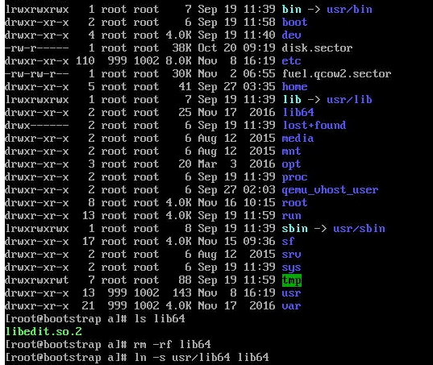

下面我们演示的，是在CentOS 7下，覆盖了sbin和lib目录，导致启动失败的情况，破坏性动作为：

~ # ls -lh /

lrwxrwxrwx. 1 root root 8 Dec 4 2016 sbin -> usr/sbin

lrwxrwxrwx. 1 root root 7 Apr 14 15:47 lib -> usr/lib/

~ # tar -zxvf iotop.tar.gz -C /

sbin/

sbin/iotop

lib/python2.7/site-packages/iotop-0.6-py2.7.egg-info

~ # ls -lh /

drwxr-xr-x 2 root root 18 Sep 27 2017 sbin

drwxr-xr-x. 1 root root 7 Apr 14 15:47 lib

演示使用CentOS Rescue模块恢复。

## 下载

进入<https://www.centos.org/download/> 下载[CentOS-7-x86_64-Minimal-1708.iso](http://mirrors.aliyun.com/centos/7/isos/x86_64/CentOS-7-x86_64-Minimal-1708.iso) 可以选择阿里的下载地址<http://mirrors.aliyun.com/centos/7/isos/x86_64/CentOS-7-x86_64-Minimal-1708.iso>

## 引导

物理机直接刻录USB光盘即可引导，虚拟机我们以vSphere作为演示。

先上传ISO到服务器存储：

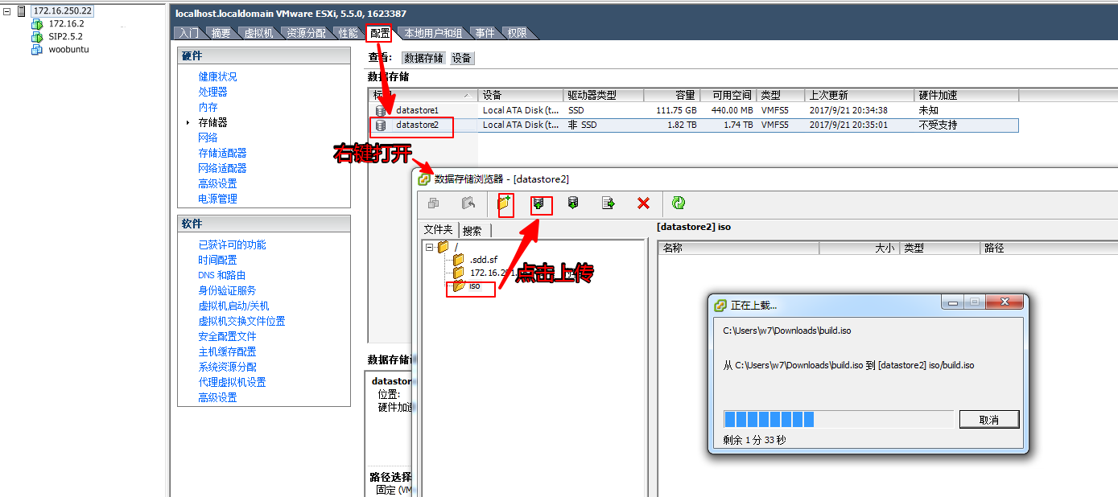

设置虚拟机加载ISO镜像：

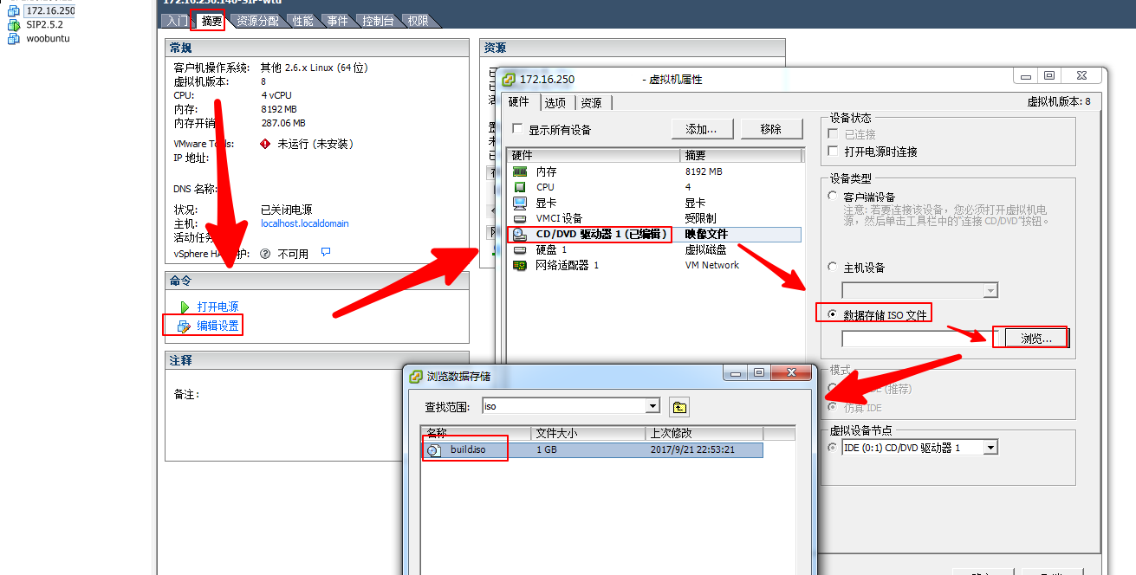

记得勾选“打开电源时连接”：

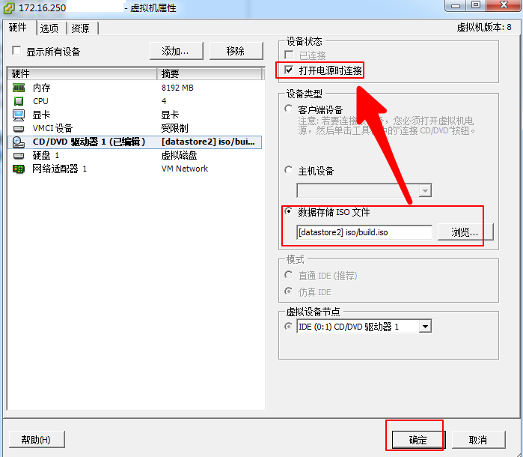

设置引导的时候，引导到BIOS：

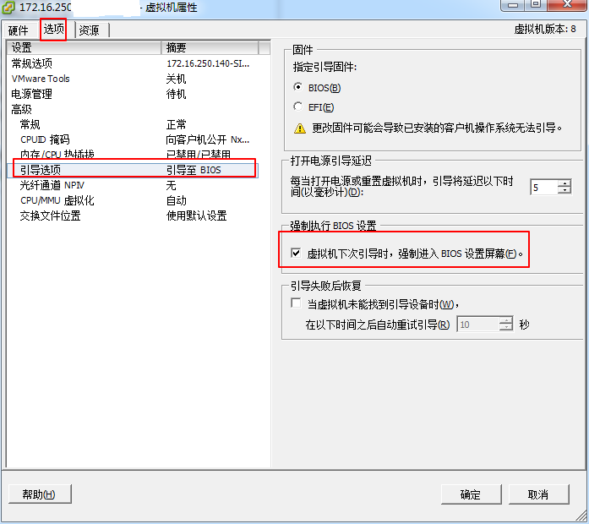

接下来就可以开启电源，启动后，按ctrl+alt+del进入重启，然后马上按Esc，就会出现Boot Menu，选择 CD-ROM Drive启动：

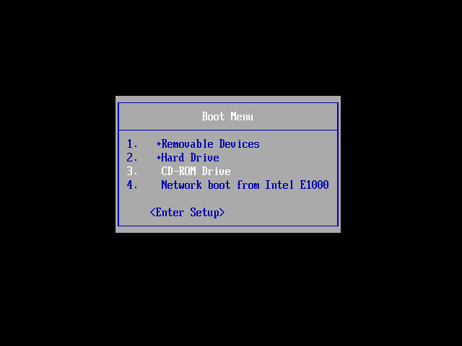

## 进入Rescue模式

选择进入Troubleshooting：

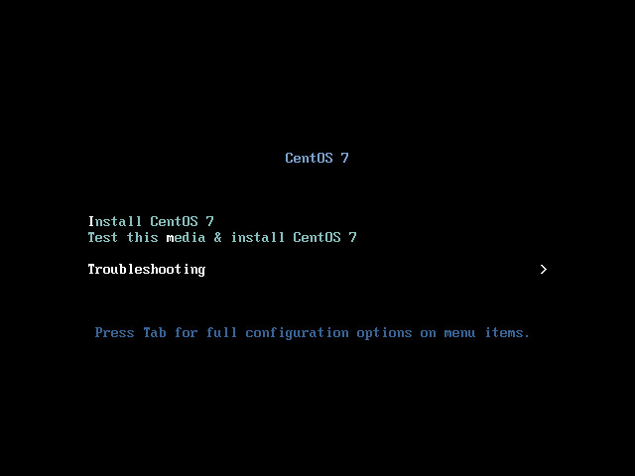

选择进入Rescue a CentOS system：

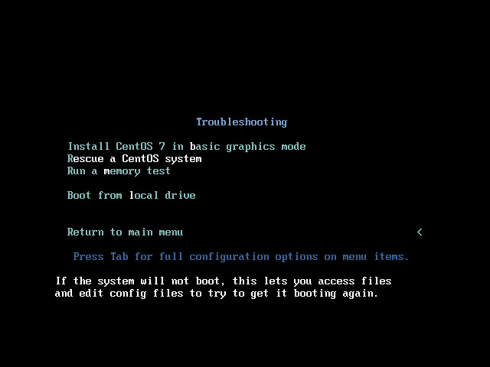

输入“1”进入默认的read-write挂载模式，然后再输入“回车”：

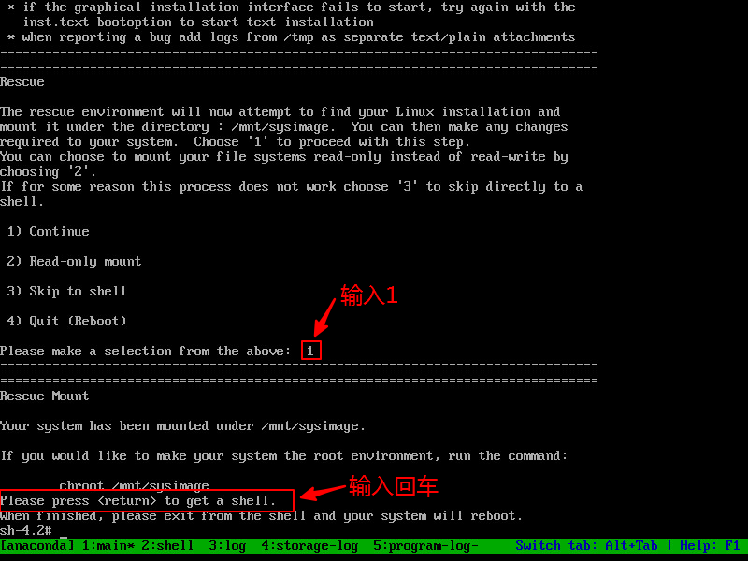

## 修改

由于我的覆盖操作将sbin和lib目录都覆盖了，所以，需要恢复两个目录，执行：

cd /mnt/sysimage/

rm -rf ./lib ./sbin

ln -s usr/sbin sbin

ln -s usr/lib lib

reboot -f

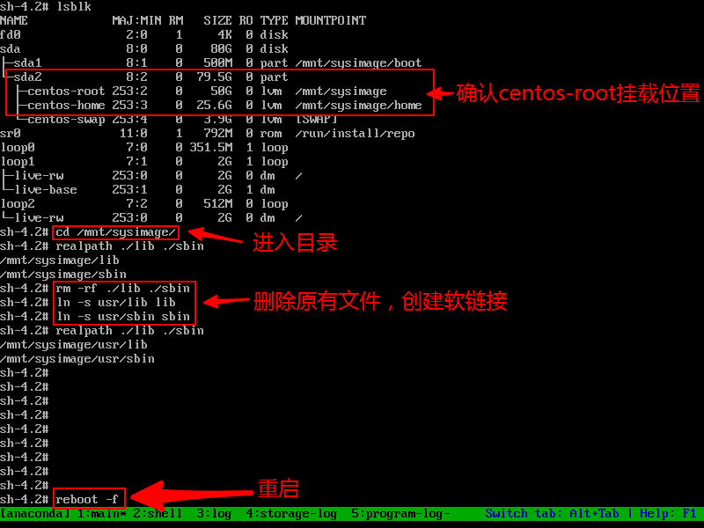

重启后，就能进入系统了，确认一下，内容如下即可：

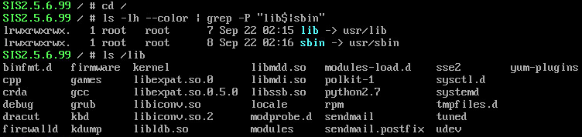

此外，之前遇到类似问题，不使用Rescue模式也可以，直接手动mount，用内存文件系统引导进入系统，将原来的root分区挂载，修改软链接然后重启。

如果root分区是lvm卷，需要如此挂载：

vgscan

vgchange -a y XXX

mount /dev/XXX /mnt

2017/9/21